Hashing Extensible
Es una estructura con claves numéricas y datos de tipo indefinido y tamaño variable.

Documentación

Diagrama de clases
A continuación se muestra el diagrama de clases con los métodos y atributos más importantes.

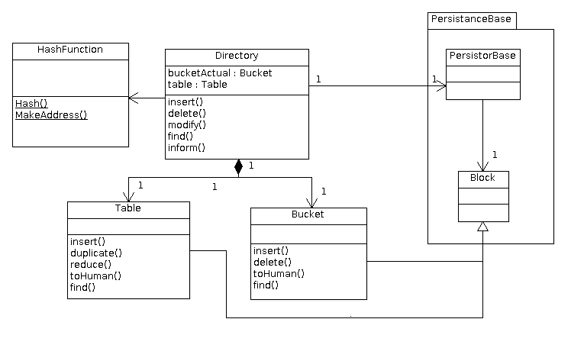

Estructura

Clase Directory:
Clase contenedora de la lógica necesaria para implementar el índice Hash. De esta depende la administración de la información a insertar, modificación y eliminación, así como el realizar rápidas búsquedas.
Esta contiene la tabla de dispersión, donde se hace referencia a los backets. A su vez se mantiene una referencia al último bucket que fue utilizado.
Las secciones de tabla leídas del archivo (archivo.dir) tiene una capacidad máxima de 64 posiciones, de modo esta manera se facilitó el trabajo de duplicación y reducción.

Clase Table:
Clase encapsuladora del manejo de la tabla. Búsquedas, redistribuciones, eliminaciones e inserciones.

Clase Bucket:
En esta clase se mantiene una lista de los elementos insertados, ordenados por la clave insertada.

Clase HashFunction
Clase estática con la función de dispersión requerida para organizar los elementos en la tabla del directorio.

Funcionalidades

La aplicación, provee las siguientes funcionalidades:

- INGRESAR: inserta una o muchas claves en la estructura.
- MODIFICAR: modifica el valor de un elemento, identificado por su clave. El elemento debe existir dentro de la estructura.
- QUITAR: elimina el valor de un elemento, identificado por su clave. El elemento debe existir dentro de la estructura.
- BUSCAR: busca un elemento por su clave.
- VOLCAR: muestra la estructura del directorio por salida estándar.
- AYUDA: muestra un listado con los posibles comandos a ejecutar.

Modos de uso

Las funcionalidades se pueden ejecutar de modo singular o de forma masiva, levantando la información desde un archivo de texto plano.

Para trabajar con el modo singular se debe ingresar el valor a procesar del alguno de los siguientes modos:

echo “(clave;valor)” | ./ExtensibleHash archivo -Operación.
./ExtensibleHash archivo –Operación

Operación puede tomar los siguientes valores: I(INGRESAR), M(MODIFICAR), Q(QUITAR) y B(BUSCAR).

Para ejecutar VOLCAR desde consola, se debe ingresar el siguiente comando: ./ExtensibleHash archivo -S.

Para ver la AYUDA de la aplicación, se deber ejecutar el siguiente comando: ./ExtensibleHash -H

Para trabajar de forma masiva se deben ingresar los valores a procesar de alguno de los siguientes modos:

./ExtensibleHash archivo -Operación < archivo_informacion.txt

Operación puede tomar los siguientes valores: I(INGRESAR), M(MODIFICAR), Q(QUITAR) y B(BUSCAR).

Para ejecutar estos comandos, se debe estar parado en la carpeta raíz donde se encuentra el archivo ejecutable.

NOTA: esta aplicación cuenta con un archivo de configuración llamado conf.txt, donde se configuran el tamaño de bloque y el porcentaje carga.

